Державний навчальний заклад
Запорізький професійний торгово – кулінарний ліцей

Методична розробка
майстер – класу «Солодка подорож Мафінів»

Розробила майстер виробничого навчання
Світлана Синицька

2023
м. Запоріжжя

План
- Організаційний момент.
- Мотивація пізнавальної діяльності
- Викладення нового матеріалу
- Презентація готових мафінів
- Моніторинг майстер-класу.
- Список основної та додаткової літератури.

Тема: Приготування мафінів.
Мета: Передати свій досвід роботи шляхом прямого і коментованого показу послідовності дій, методів і прийомів формування .
Навчальна: сформувати первинні уміння та навички при приготуванні кондитерських виробів.
Розвиваюча: розвивати координацію рухів, фізичну силу, творчі здібності, логічне мислення, естетику праці.
Виховна: формувати бережне ставлення до сировини, уміння творчо працювати, виховувати охайність, трудову дисципліну, повагу до праці та обраної професії.
Матеріально-технічне забезпечення: виробничий стіл, пекарська шафа, електронні ваги, електричній міксер.
Кухонний інвентар: сито, миски,деко, паперові форми для віпикання.
Міжпредметні зв’язки: технологія приготування борошняних виробів, устаткування підприємств громадського харчування; охорона праці.

Хід майстер- класу
- Організаційний момент:
- вітання;
- перевірка готовності до майстер-класу;
- проведення інструктажу з охорони праці.
- Вступний інструктаж:
Ознайомлення з темою та метою проведення заходу. Сьогодні ми проводимо для вас майстер-клас по приготуванню мафінів.
Мотивація пізнавальної діяльності.
Випечені вироби створюють затишну атмосферу, перетворюючи оселю на є сімейне вогнище. Кондитерський виріб - це цільний казковий світ, що
захоплює, надихає, дарує любов. Смак, аромат, текстура, оформлення - усе
повинно бути цілісним та збалансованим. З кожним роком все більше і більше
оригінальних тенденцій з’являються в дизайні кондитерських виробів.
Викладення нового матеріалу
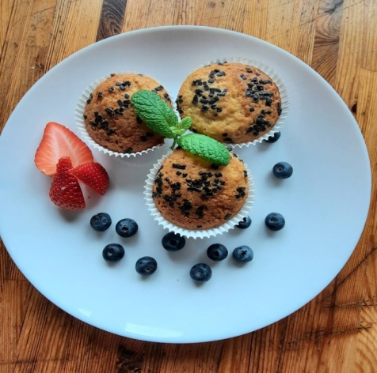
Випічка повинна бути не тільки смачною і свіжою, а й мати гарний вигляд. Такі ласощі і діти, і дорослі оцінять по справжньому. Існує безліч способів, як сформувати виріб, щоб отримати оригінальний витвір мистецтва.
Але спочатку до вашої уваги декілька цікавих фактів з історії мафінів.
Існує декілька версій походження назви «мафін». За однією, цей термін поширився у Великій Британії в XI ст. від французького слова moufflet, що означає м'який - хліб. Інша версія пов'язує це слово з німецьким muffe (один із різновидів хліба).
Середньовічні мафіни швидше за все мали вигляд маленьких тістечок, як варіант кукурудзяного хліба. Прадіди сьогоднішніх мафінів були менш солодкими і не мали стільки різновидів. Оскільки випікати їх було швидко і просто, вони стали готуватись на сніданок як швидка та практична їжа. Але через те, що мафіни швидко черствіли, то у продажу вони стали з'являтися не раніше середини XX ст. Рецепти на той час були обмежені використанням декількох зернових (кукурудза, пшениця, овес) та кількох добавок (родзинки, яблука, горіхи).
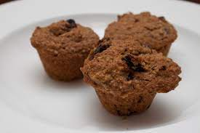
Також перші мафіни випікались на дечках (посудина, що має дно з тонкого металевого, скляного чи керамічного листа із загнутими краями та невисоким бортиком, для смаження та випікання їжі; форма для випікання) ромбоподібної форми, а не в круглих формочках, як це робиться сьогодні. Після винайдення круглих паперових формочок користування дечками, які потрібно було постійно чистити, припинилось і майже не використовується в наш час. Виготовлення дечок, до яких тісто не прилипає, сприяло випічці мафінів досконаліших форм, таких як тварини, святкові мафіни тощо. Але нормою вважається круглий мафін.
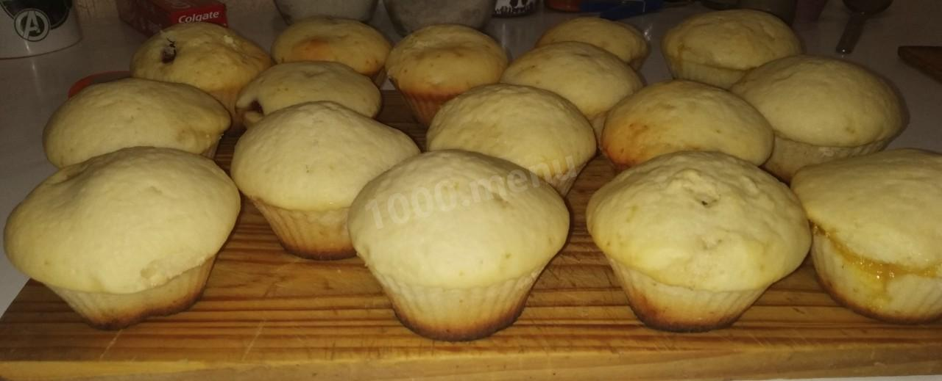
У 50-х роках у продажі з'явилися суміші для випікання мафінів таких компаній, як Spacey's (США) та Cadbur (Велика Британія). У 60-х були спроби ототожнювати мафін з пончиками у зв'язку з можливостями розвитку бізнесу харчового франчайзингу. Почали створюватися мережі ресторанів типу кофі-хауз, які пропонували різні види мафінів. Такі мережі були переважно регіональними. Наприклад, The Pewter Pot в південній Новій Англії. В США не було зафіксовано такого типу бізнесу на національному рівні, але Australia's Muffin Break поширився до Нової Зеландії та Великої Британії, розповсюджуючи американські мафіни.

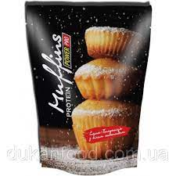
Кекси ще називають мафінами. За історичними даними, спочатку це була їжа домашньої прислуги. З обрізків тіста слуги на кухні готували собі їжу. Дізналась про це якимось чином господиня, і, спробувавши продукт, наказала подавати до сніданку смачні булочки. Так розпочалося поширення мафінів Англією.
Вранці і в другій половині дня з дерев'яних лотків, звисаючих з шиї або встановлених на голові, торгували ними на вулицях так звані "Muffin men", продавці, закликаючи і привертаючи до себе увагу дзенькотом дзвіночків, нахвалюючи свої свіжі запашні булочки.
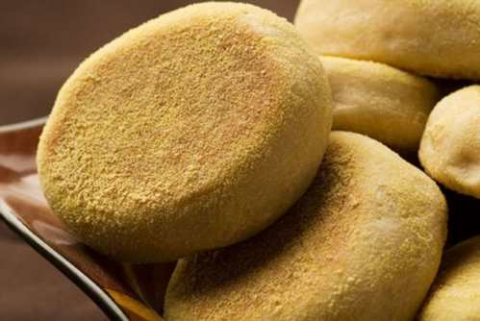

Мафіни стали настільки популярними у всіх прошарках суспільства, що подавали їх до чаю в приватних будинках і в клубах, підсмаженими на відкритому вогні або на пательні. Про продавців "Muffin men" навіть складали віршики і дитячі пісеньки. За часів Першої світової війни їх популярність у Великобританії досягла вершини популярності.
Класичні англійські мафіни печуть в печі або на спеціальних жарівнях без форм. За часом дріжджове тісто вимагає підготовки заздалегідь. Знаменита англійка Ізабелла Бітон, котра збирала рецепти, так описувала цей процес: "Якщо булочки потрібні для обіду (ланчу), тісто замішують близько восьмої години ранку; якщо на сніданок, то напередодні ввечері".
В кінці XIX століття для випічки придумали спеціальні кільця "muffin-rings", котрі клали на листи, щоб отримати рівні краї у коржів.
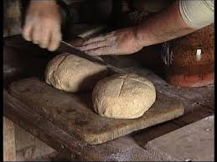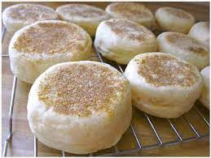
Кулінарні традиції та смаки постійно змінюються. З розвитком технологій та появою можливості вільно подорожувати по різних куточках планети ці процеси значно активізувалися. Під час відпочинку українці куштують особливі страви національних кухонь, дізнаються рецепти і намагаються приготувати їх вдома. Найсмачніші варіанти набувають популярності і стають новою традицією національної кухні.
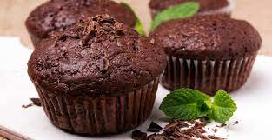
Приготування шоколадного мафіну.
Для приготування нам потрібно:
- Яйце – 2шт
- Борошно -150гр.
- Молоко -130гр
- Вершкове масло – 60гр
- Цукор – 100гр
- Какао порошок – 30гр
- Розпушувач тіста -1ч.л
- Ванільний цукор - 15гр

Спочатку збиваємо яйце, поступово додаємо цукор, ванільний цукор. До суміші маленькою стрункою вливаємо розтоплене вершкове масло. Просіюємо борошно, какао порошок, розпушувач – додаємо все до суміші та збиваємо до однорідної маси злегка густої.
Розкладаємо паперові форми(можна використовувати силіконові) на деко. В кожну форму наливаємо суміші на 2\3 частини. Ставимо в духову шафу розігріту на 175 - 180°С. Випікаємо 25-30 хвилин. Достаємо з шафи, витримуємо час для остужання, та прикрашаємо наші мафіни до подачі.

Презентація готової продукції.

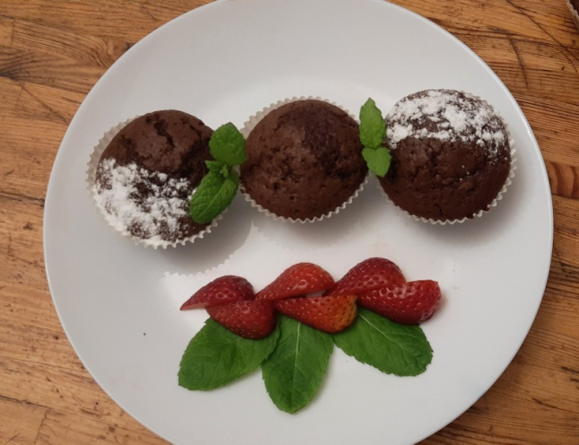

- Моніторинг майстер-класу.
В ході майстер- класу присутній обмін думками, дегустація та оцінка якості випечених мафінів, звертається увага на необхідність дотримання правил ведення технологічного процесу, правил санітарії та гігієни, охорони праці.

Список літератури:

- Доцяк В.С. Українська кухня. Підручник. Л. Оріяна-Нова, 1998.
- Шумило Г.І. Технологія приготування їжі. Навч. Посібник.К: Кондор, 2003.
- Зайцева Г.Т. Горпинко Т.М. Технологія виготовлення борошняних кондитерських виробів. Підручник. «Вікторія» 2002.
- Джерело: httpː//www.joyofbaking.com/muffihs/muffins.html
- Джерело: httpː//www.muffinrecipes.net
- Джерело: httpː//www.muffinrecipes.co.uk

